– ТЗ для Заказчика
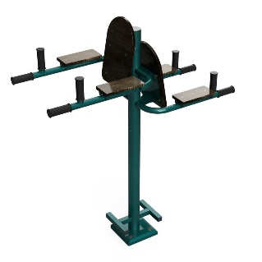
Тренажер уличный Брусья
Страна происхождения: Российская Федерация (ОКСМ 643). Товарный знак отсутствует.
Уличный тренажер Брусья: Антивандальный тренажер изготавливается из конструкционной стали основание из профильной труба 100*50 мм с толщиной стенки 3 мм; Ручки из круглой трубы d 33мм с толщиной стенки 3мм. Рукоятки, изготовленные из резины, материал спинки: фанера толщиной не менее 15 мм. Болтовые соединения закрыты пластиковыми заглушками.
Тренажер предназначен для пользователя не более 120 кг.
- Назначение
Конструкция выполнена из стальных профильных и круглых труб. Тренажер предназначен для выполнения гимнастических и силовых упражнений по укреплению мышц груди, бицепса, трицепса. В качестве нагрузки используется собственный вес занимающегося. Тренажер двухсторонний, разно уровневый. Рассчитан на тренировку двух пользователей.
- Характеристики товара
Вид спорта: Общефизическая подготовка
Длина: не менее 1450 мм не более 1500 мм
Ширина: не менее 600 мм не более 700 мм
Высота: не менее 1800 мм не более 1900 мм

Способ монтажа
Анкерное крепление или бетонирование. Закладной элемент/возможность бетонирования стоек.
- Комплектность поставки
Тренажер
Крепеж
Инструкция по сборке
Паспорт

Цвет стандартного изделия серо-зеленый RAL 7016, RAL 5021(так же окрашиваем в требуемый цвет по согласованию с заказчиком).

